
MATEMÁTICA. PRIMER GRADO
Para reunir, juntar, agregar…
PROBLEMAS EN EL JARDÍN DE ANA.



​1-EN ESTE JARDÍN, HAY UN GRAN LIMONERO CON VARIOS FRUTOS LISTOS PARA SER CORTADOS.

y

SI SE CORTAN TODOS LOS LIMONES QUE HAY EN EL JARDÍN Y LOS COLOCAN EN LA CESTA ¿CUÁNTOS LIMONES HABRÍAN?
2- ​CONTA LOS LIMONES Y ​COMPLETA​ EN CADA CASO.

ENTONCES EN LA  HABRÍAN
¡SÍ! SON 17 LIMONES LOS QUE HABÍAN EN LA CESTA. PODEMOS ESCRIBIR LO QUE HICISTE DE ESTA​ MANERA: 8+ 9= 17

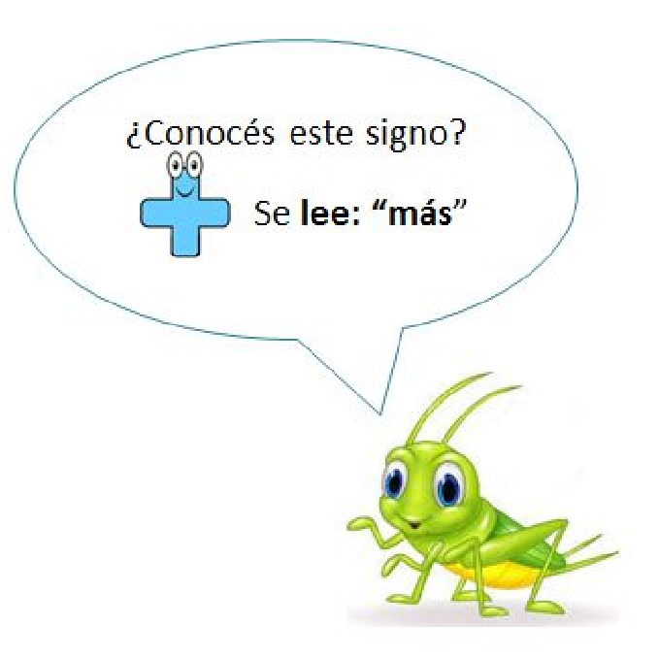
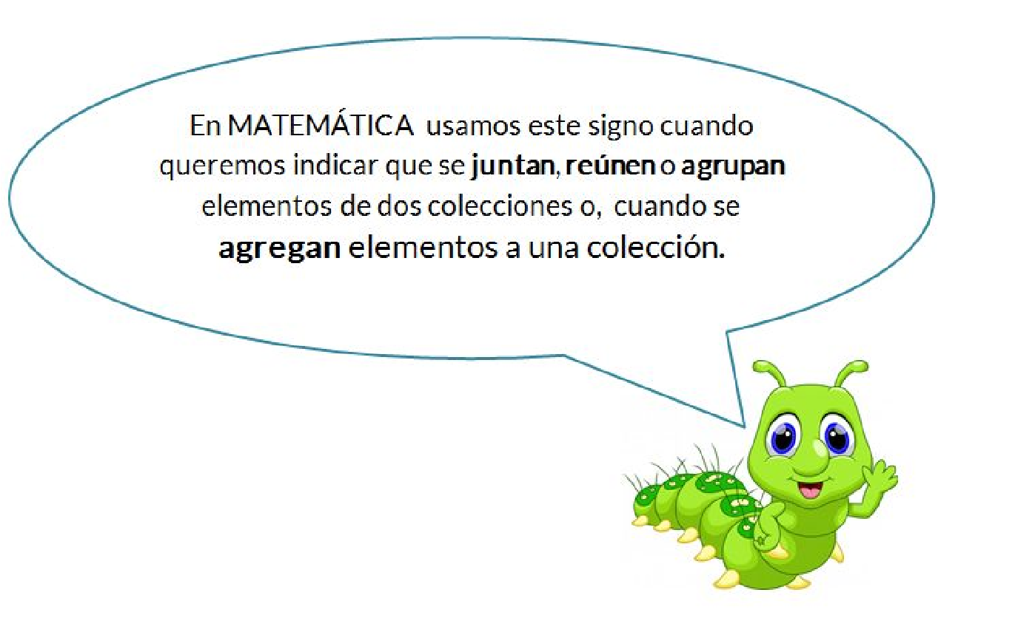
​

¿TE DISTE CUENTA? EN EL CASO ANTERIOR, ​JUNTASTE​ LOS LIMONES DEL ÁRBOL Y DE LA PLANTA EN UNA CESTA. RESOLVISTE UNA ​ADICIÓN​ O​ SUMA​.
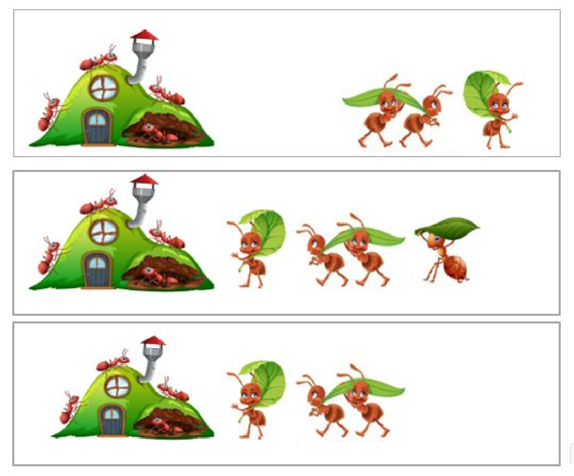
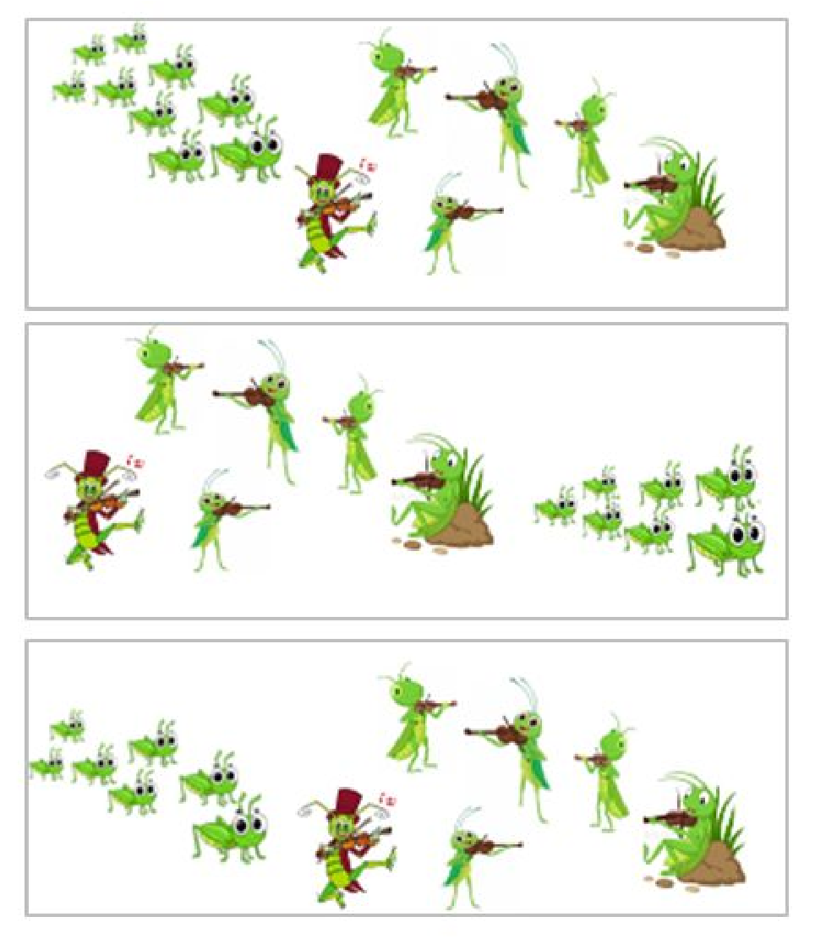
3-OBSERVA​ ATENTAMENTE ESTAS SUMAS Y ​UNE, ​CADA UNA, CON EL DIBUJO QUE LE CORRESPONDE. ESCRIBE ​EL RESULTADO.

4 + 3 = 

6​ + 7 =

DE DATOS Y ALGO MÁS...​
¡CUÁNTAS PLANTAS Y FLORES TIENE ANA EN SU JARDÍN!
4- CON AYUDA, ​LEE O ESCUCHA ​ESTAS SITUACIONES Y ​ENCERRA​ LA SUMA QUE DEBERÍAS HACER PARA PODER RESPONDER CORRECTAMENTE.


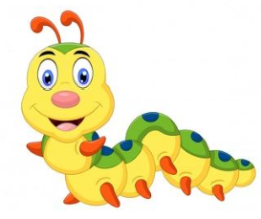
EN LA PLANTA DE LIMÓN HAY 3 NUEVAS FLORES Y 4 LIMONES VERDES Y EN ELLAS VIVEN 3 GRILLOS Y 6 GUSANOS DE COLORES. ¿CUÁNTOS BICHOS TIENE EL PEQUEÑO LIMONERO?

4 + 6 = 3 + 6= 3 + 4 =​


EN EL CANTERO HAY 5 PLANTAS DE LAVANDA Y ENTRE SUS FLORES VUELAN 6 ABEJAS EN BÚSQUEDA DE POLEN PARA FABRICAR SU MIEL. DESPUÉS DE UN RATO, PIDIERON AYUDA A 4 ABEJAS MÁS. ¿CUÁNTAS ABEJAS HAY AHORA EN EL CANTERO RECOLECTANDO POLEN?

5 + 6 = 4 + 5 = 6 + 4 =

ANA AMA LAS ROSAS. TIENE 8 ROSAS DE DIFERENTES COLORES EN SU JARDÍN. POR LA​ MAÑANA CORTÓ 7 ROSAS PARA COLOCAR EN SU FLORERO ¿CUÁNTAS ROSAS TIENE AHORA ?

7 + 8 = 8-7= 8 + 5 = 8 + 7 =

 SEÑO NOELIA

